5. KELTI IN LATENSKO OBDOBJE

Navodila za reševanje delovnega lista
Dijak/dijakinja:

- prebere naloge in zgodovinske vire na delovnem listu ter besedilo v učbeniku;
- odgovori na zastavljena vprašanja na delovnem listu in odgovore odda v besedilni datoteki v eListovnik;
- pripravi krajše esejsko razmišljanje ter sestavek odda v eListovnik.

Delovni list
1. S pomočjo zapisa v učbeniku in spletnega brskalnika zapiši, kdo so bili Kelti in na kratko opiši njihovo življenje.

2. Na podlagi zemljevida geografsko opredeli njihovo matično ozemlje in zapiši, kakšen je bil njihov naselitven prostor po 4. st. pr. n. št.
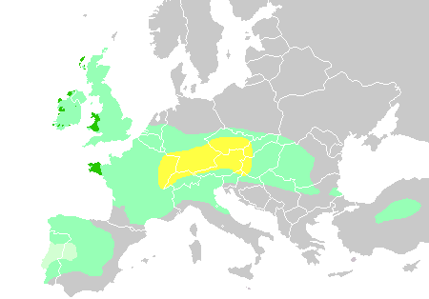
Diachronic distribution of Celtic peoples: Core Hallstatt territory, by the sixth century BC Maximal Celtic expansion by 275 BC Lusitanian area of Iberia where Celtic presence is uncertain Areas where Celtic languages remain widely spoken today
(https://en.wikipedia.org/wiki/Celts#/media/File:Celtic_expansion_in_Europe.png, dostop: 18. 7. 2017.)

3. Iz vira A razberi, katere so glavne skupnosti latenske kulture na današnjem slovenskem ozemlju in jih podčrtaj. Prav tako zapiši, od kod izvira njihovo poimenovanje.
Vir A
Tista, katere pripadniki so živeli na območju osrednje v vzhodne Slovenije (Ljubljanska kotlina. Gorenjska, Koroška, Štajerska, Dolenjska in severni predeli Bele krajine), je po Mokronogu v Mirnski dolini dobila ime mokronoška skupnost. /…/ Na zahodnoslovenskem ozemlju sta v latenski dobi živeli dve skupnosti: v Posočju idrijska, imenovana po Idriji pri Bači, na Notranjskem in Krasu pa notranjsko-kraška. /…/ V osrednjih in južnih predelih sedanje Bele krajine je v latenski dobi prebivala viniška skupnosti, ki je dobila ime po velikem grobišču, izkopanem blizu Vinice.
(Božič, D. (1999). Zakladi tisočletij: zgodovina Slovenije od neandertalca do Slovanov. Ljubljana: Modrijan, str. 154–156.)

4. Pojasni, kakšen vtis dajeta spodnja vira B in C o keltski družbi.
Vir B
Obilo raznovrstnega keltskega orožja so skrivali grobovi mokronoške skupnosti. /…/ Keltske čelade, ki so jih nosili samo plemenski prvaki, so bile večinoma železne. Zadaj so imele zatilni ščitnik, vojakov obraz pa sta ščitili naličnici. Ščit je imel železno grbo in ročaj, včasih pa tudi okovan rob. Bil je ovalne oblike in dovolj velik, da je ščitil vojakovo telo ne le pred udarci meča, ampak tudi pred sovražnikovimi puščicami in kopji.
(Božič, D. (1999). Zakladi tisočletij: zgodovina Slovenije od neandertalca do Slovanov. Ljubljana: Modrijan, str. 160.)

Vir C
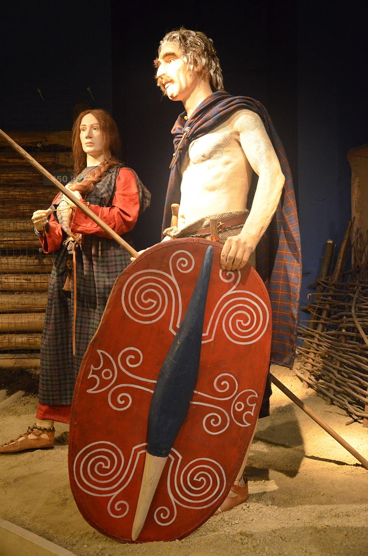
Keltski bojevnik in keltska ženska (https://en.wikipedia.org/wiki/Celts#/media/File:0910_Tracht_der_Kelten_in_S%C3%BCdpolen_im_3._Jh._v._Chr.JPG, dostop: 18. 7. 2017.)

5. S pomočjo vira D in lastnega znanja ovrednoti v krajšem esejskem razmišljanju (od 150–300 besed) pomen Keltov za nadaljnji razvoj naših dežel. Svoj odgovor oddaj v eListovnik.
Vir D
Kelti so prinesli v deželo svoj način pokopavanja: sežiganje umrlih in zakop pepela v ravnih grobovih, obred, ki je zamenjal pokopavanje oseb v gomilah, kar je bil običaj v halštatskem času. Vpeljali so tudi novo oborožitev in nov način bojevanja. /…/
Kelti so uvedli in pospeševali tudi nekatere gospodarske panoge kot na primer: bolj intenzivno poljedelstvo, kar je dokazano z najdbami rala, motike, srpa in kose ter umetno obrt, posebej v predelavi kovin. Vpeljali so tudi nove tehnološke dosežke: hitro vrtljivo lončarsko vreteno, tehniko emajliranja in visoko razvito železarstvo, ki se kaže posebno v kvaliteti njihovega orožja in orodja.
(Knez, T. Novo mesto pod Kelti in Rimljani. Dostopno na: www.dlib.si/stream/URN:NBN:SI:doc-O8RID8DN/bc6e545f.../PDF, dostop: 18. 1. 2014.) ‎

6. S pomočjo zemljevida in zapisa v učbeniku zapiši:
  - Katero keltsko pleme je na današnjem avstrijskem Koroškem doživelo največji razcvet? Pojasni, zakaj je omenjeno pleme oblikovali močno kraljestvo oz. po čem so sloveli.
  - Naštej vsaj še tri keltska plemena, ki so zaznamovala današnji slovenski prostor.
  - Kdo si je podredil keltsko ozemlje proti koncu 1. stoletja?

